МИНИСТЕРСТВО НАУКИ И ВЫСШЕГО ОБРАЗОВАНИЯ РОССИЙСКОЙ ФЕДЕРАЦИИ
федеральное государственное автономное образовательное учреждение высшего образования
«САНКТ-ПЕТЕРБУРГСКИЙ ГОСУДАРСТВЕННЫЙ УНИВЕРСИТЕТ
АЭРОКОСМИЧЕСКОГО ПРИБОРОСТРОЕНИЯ»
КАФЕДРА № 41
ОТЧЕТ
ЗАЩИЩЕН С ОЦЕНКОЙ
ПРЕПОДАВАТЕЛЬ
Доктор техн. наук, доцент |  |  |  | Е. Л. Турнецкая
должность, уч. степень, звание |  | подпись, дата |  | инициалы, фамилия

ОТЧЁТ О ПРАКТИЧЕСКОЙ РАБОТЕ №1

Организация процесса тестирования в облачной системе управления проектами Kaiten

по курсу: Метрология. Общая теория измерений
РАБОТУ ВЫПОЛНИЛА
СТУДЕНТ ГР. № | М361 |  |  |  | М. С. Ефимович
 |  |  | подпись, дата |  | инициалы, фамилия

Санкт-Петербург 2025
Цель работы: получение практических навыков организации процесса разработки программного обеспечения в системе управления проектами Kaiten.
Для достижения поставленной цели требуется решить следующие задачи:
- Создать пространство проекта в облачной системе Kaiten.
- Разработать карточки проекта с артефактами.
- Организовать процесс разработки ПО в облачной системе управления проектами Kaiten.
Ход работы:
В завершении ознакомления с предоставленными лекционными материалами и пособиями, в первую очередь было обращено внимание на разнообразие методологий организации процессов разработки. Выбор пал на модель Kanban.
В ходе выполнения данного практического задания будет создан макет рабочего плана для разработки и вывода на рынок нового маркетплейса «Bananna-shop». План по разработке включает в себя следующие этапы:
- Анализ рынка и позиционирование:
- исследовать конкурентов, выявить их слабые и сильные стороны;
- определить уникальное торговое предложение, которое выделит «Bananna-shop» среди существующих конкурентов;
- Проектирование интерфейса и архитектуры платформы:
- разработать удобный интерфейс для покупателей и продавцов;
- продумать навигацию, фильтры, категории и оформление карточек товаров для повышения конверсии;
- Разработка ключевого функционала маркетплейса:
- создать систему регистрации и управления аккаунтами продавцов и покупателей;
- реализовать корзину, оплату, интеграцию с доставкой, рейтинг и отзывы;
- Маркетинговая стратегия и продвижение/привлечение пользователей:
- определить каналы привлечения пользователей: соцсети, контекстная реклама, партнёрства;
- разработать акции, программы лояльности и рекомендации для удержания клиентов;
- Тестирование и запуск софта с последующей интеграцией:
- провести внутреннее и бета-тестирование платформы;
- запустить минимально жизнеспособный продукт, собрать обратную связь и итеративно улучшать.
Результат проделанной работы можно наблюдать на рисунке ниже
(рис. 1):

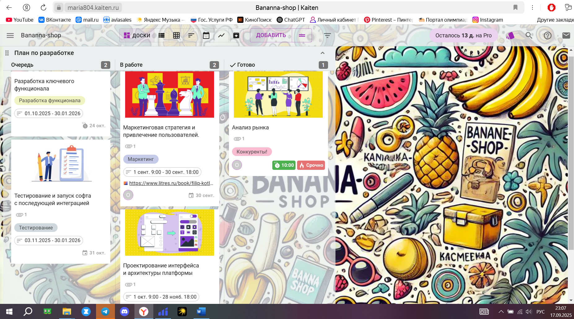
Рисунок 1 – Доска проекта «Bananna-shop»

На рисунке ниже, а также на рисунках страницы 4 можно наблюдать примеры карточек рабочих задач (рис. 2-4):

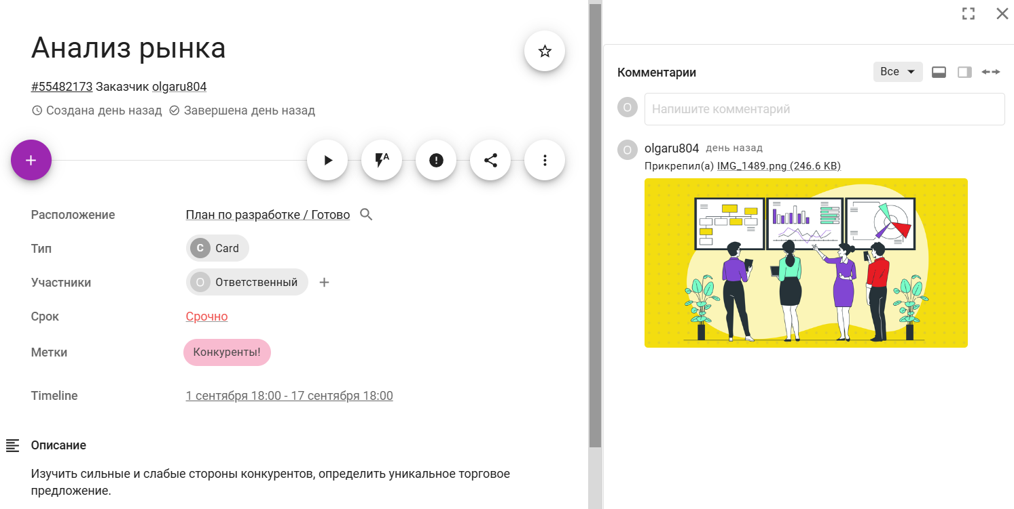
Рисунок 2 – Карточка анализа рынка со статусом «Готово»
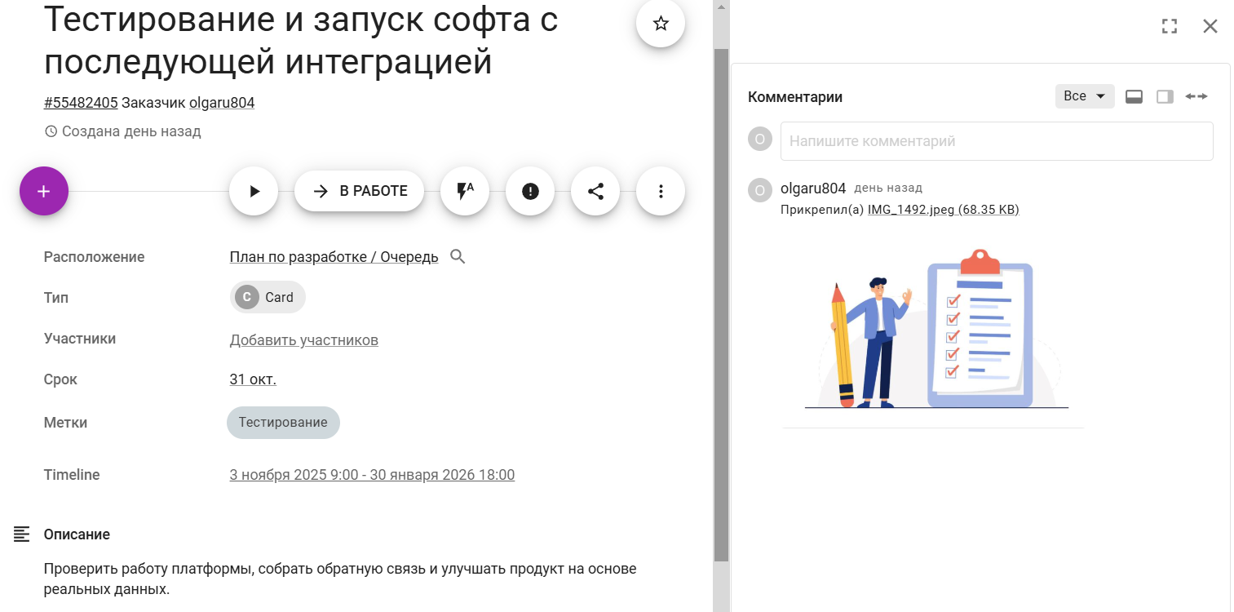
Рисунок 3 – Карточка тестирования со статусом «В работе»

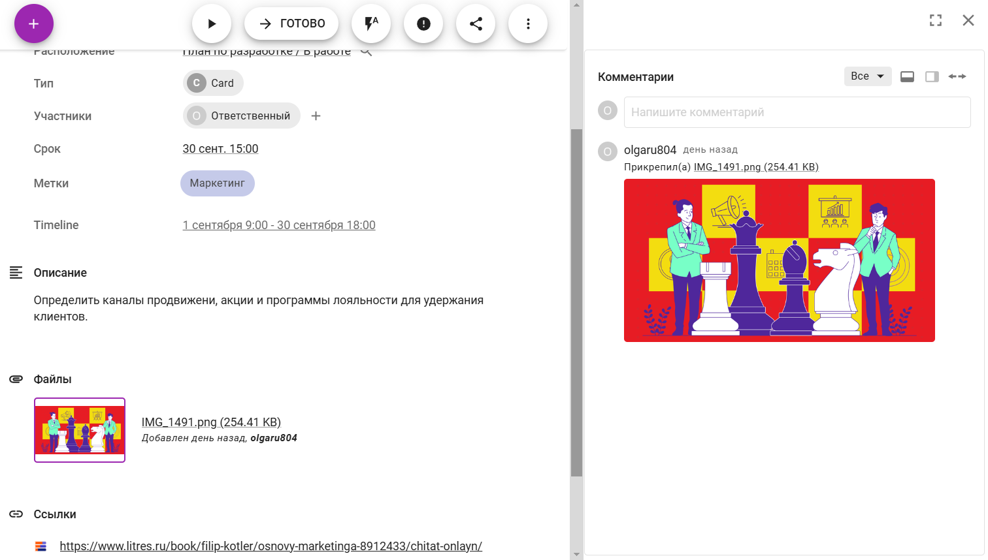
Рисунок 4 – Карточка маркетинга со статусом «В работе»

На рисунках 5-6 изображены разделы TIMELINE и табличный вид проекта разработки, благодаря которым можно наглядно отслеживать сроки выполнения задач сотрудниками:

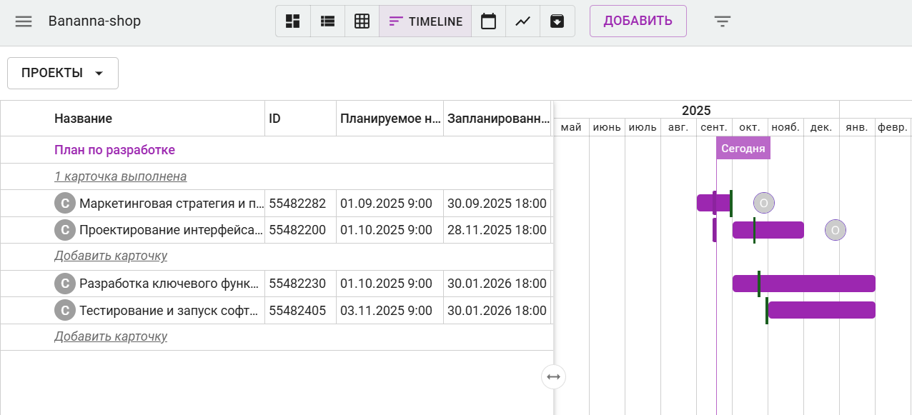
Рисунок 5 – TIMELINE-диаграмма

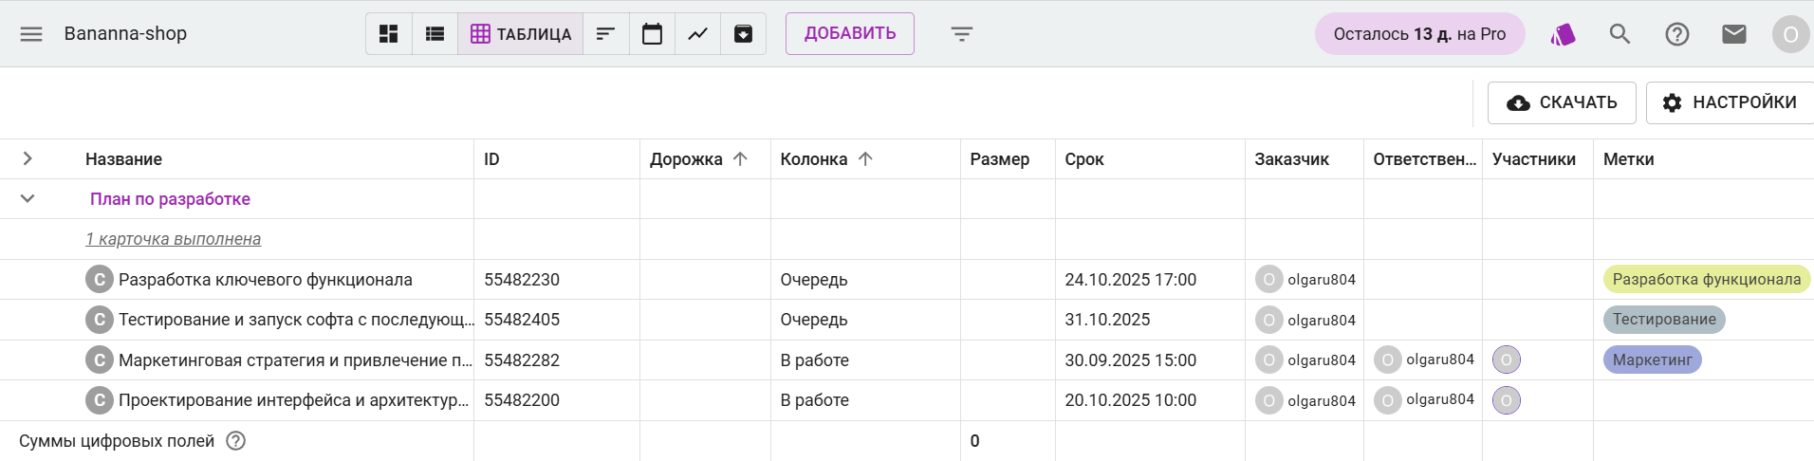
Рисунок 6 – Табличный вид

Вывод: в результате выполнения практической работы с помощью системы планирования Kaiten были освоены навыки постановки и формулирования задач, структурирования этапов разработки и распределения их по приоритетам. Работа
с Kanban-доской позволила понять, как удобно визуализировать прогресс
и контролировать выполнение задач в команде.
В процессе планирования возникали потенциальные трудности: необходимость выделить ключевые функции в условиях высокой конкуренции
на рынке, правильно расставить акценты между технической реализацией
и маркетинговой стратегией, а также определить уникальное торговое предложение проекта.
В итоге был составлен последовательный план разработки маркетплейса:
от анализа конкурентов и проектирования архитектуры до внедрения функционала и тестирования. Это позволило не только структурировать работу, но и оценить, какие направления требуют особого внимания для успешного выхода продукта на рынок.

Список использованных источников

- База знаний Kaiten. URL: https://faq-ru.kaiten.site/7caa3fc8-3cfb-4c34- b679-a641d218796e. (дата обращения: 16.09.2025г.)
- Бизнес-секреты «Как создать маркетплейс?».
URL: https://secrets.tbank.ru/biznes-s-nulya/sozdanie- marketpleysa (дата обращения: 17.09.2025г.)
- Лекционные материалы и методические пособия онлайн курса ЛМС ГУАП «Инженер по тестированию». Раздел №2 «Методологии разработки и тестирования ПО».
URL: https://lms.guap.ru/course/view.php?id=1607#coursecontentcollapse2 (дата обращения: 16.09.2025г.)

